Муниципальное дошкольное образовательное учреждение
детский сад № 2 «Солнышко»

Конспект мастер-класса для педагогов
на тему: «Изготовление броши из георгиевской ленты и триколора».

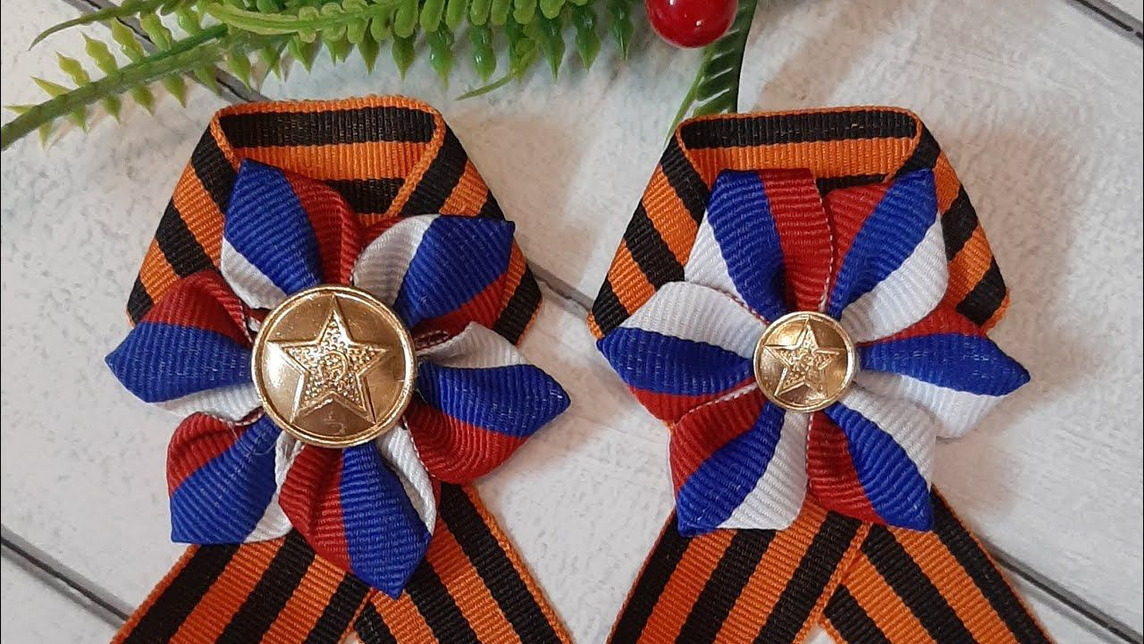

Подготовила: Т. В. Кугушева

2025 г.

С.Лесное

Пояснительная записка
Актуальность: проведение мастер-класса для педагогов по изготовлению броши из георгиевской ленты и ленты триколора обладает несколькими важными аспектами актуальности:
Патриотическое воспитание
Создание предметов, украшенных государственными символами, способствует формированию патриотизма. Педагоги получают возможность передать знания о значении символов и научить детей гордиться своей страной.
Творческое развитие
Процесс изготовления броши стимулирует творческое мышление и развивает мелкую моторику. Участие в таком занятии помогает педагогам развить новые умения и вдохновляет их на внедрение новых методов воспитания и образования.
Эстетика и красота
Получение навыков создания красивых аксессуаров позволяет педагогам повысить уровень эстетического восприятия воспитанников. Красивые вещи вызывают интерес и способствуют развитию чувства прекрасного.
Возможность интеграции разных дисциплин
Такой мастер-класс объединяет элементы искусства, истории, технологии и психологии. Это позволяет интегрировать разные предметы в единую образовательную программу, делая процесс воспитания и обучения интересным и увлекательным. Создание оригинального аксессуара своими руками позволяет педагогам проявить свою креативность и творческий потенциал.
Таким образом, проведение мастер-класса по созданию броши из георгиевской ленты и ленты триколора актуально и полезно для педагогов, поскольку оно укрепляет профессиональную компетенцию, повышает культурный уровень и формирует чувство ответственности за сохранение традиций своего народа.

Цель: научить педагогов самостоятельно изготавливать декоративную брошь из георгиевской ленты и ленты триколор.

Целевая аудитория: педагоги дошкольных образовательных учреждений.

Продолжительность: 1 час 15 минут

Оборудование и материалы:
- Рапсовая георгиевские лента шириной 3,5 см и длиной 25 см.;
- Рапсовая лента триколор шириной 3 см и длиной 6 см (6 шт.)
- Рапсовая лента (белая, красная, синяя) шириной 1 см. и длиной 12 см каждая;
- Основы для броши;
- Клей-пистолет или суперклей;
- Ножницы;
- Зажигалка;
- Иглы и нити (если потребуется дополнительная фиксация деталей);
- Пинцет для рукоделия;
- Украшения (бисер, стразы, пайетки).

Ход мастер-класса
- Организационный момент (10 минут)
- Приветствие участников
- Инструктаж по технике безопасности (Приложение №1)
- Распределение материалов
- Теоретическая часть (10 минут)
- История георгиевской ленты и триколора (Приложение №2)
- Демонстрация образца готовой броши
- Объяснение технологии работы
- Практическая часть (40 минут)
Этап 1. Подготовка к началу работы
- Георгиевская лента 25 см.
- Лента триколор: 6 см (6 отрезков)
- Обработка краёв лент ножницами и зажигалкой
Этап 2. Формирование основы
- Создание петли из георгиевской ленты 25 см
- Фиксация булавки
Этап 3. Изготовление цветка из ленты триколор
- Складывание лент 6 см (6 лепестков)
- Фиксация зажигалкой и пинцетом
- Соединение лепестков в единый цветок, фиксация клеевым пистолетом
Этап 4. Добавление элементов триколора
- Формирование лент синего, белого и красного цвета в виде петли
- Крепление к основе
Этап 5. Финальная сборка
- Соединение всех деталей
- Декорирование броши
- Итоговая проверка работ (10 минут)
Участники показывают готовые аксессуары.
- Рефлексия (5 минут)
Обратная связь от участников о полученных знаниях и впечатлениях от процесса творчества.
- Заключение.
Изготовление броши — это не только творческий процесс, но и способ выразить уважение к истории своей страны. Готовое изделие может стать прекрасным подарком или элементом праздничного наряда.

Техника безопасности
- При работе с ножницами:
  - Использовать только острые инструменты
  - Следить за правильностью хвата
  - Не оставлять раскрытыми
- При работе с клеевым пистолетом:
  - Работать только в защитных перчатках
  - Не оставлять без присмотра
  - Следить за температурой

Рекомендации
- Соблюдать аккуратность при работе с лентами
- Не использовать слишком яркие декоративные элементы
- Следить за симметрией композиции
- Хранить материалы в сухом месте

История георгиевской ленты
Георгиевская лента – важный символ Дня Победы, знак уважения к подвигу воинов и исторической памяти русского народа. Но её история уходит корнями в далёкое прошлое – в 1769 год. В этом году императрица Екатерина II учредила орден Святого Георгия, названного в честь святого Георгия Победоносца. Это был особый знак отличия для тех, кто проявил мужество, доблесть и отвагу в боях. Цвета ленты говорят без слов: чёрный – это пороховой дым, а оранжевый – огонь сражения. Вместе они являются напоминанием о том, какой высокой ценой достаётся победа. Георгиевская лента стала символом уважения к тем, кто сражался, к тем, кто не вернётся, и к тем, кто выстоял в той страшной войне.

История российского триколора насчитывает несколько столетий и полна интересных моментов.
Российский трёхцветный флаг впервые появился в конце XVII века при царе Алексее Михайловиче. Именно тогда начали использоваться корабли с белым, синим и красным полотнами. Однако официально утверждён государственным символом флаг стал позже, при Петре I. В 1705 году Пётр Великий издал указ, согласно которому флаг становился торговым флагом Российского государства.
Существует несколько версий происхождения цветов флага:
- Белый традиционно символизирует мир, чистоту и благородство.
- Синий ассоциируется с верностью, честью и духовностью.
- Красный олицетворяет мужество, смелость и силу народа.
Во времена Советского Союза триколор перестал использоваться как государственный символ, уступив место красному знамени с серпом и молотом. После распада СССР было решено вернуться к историческим корням, и в августе 1991 года указом Президента РСФСР Борисом Ельциным бело-сине-красный флаг вновь получил статус национального символа.
Сегодня российский триколор широко используется в государственных церемониях, праздниках и официальных мероприятиях, символизируя единство народов нашей огромной страны.

